**我和野菜的故事**

中三班 汤静 刘灿燕

**一、课程背景**

春暖花开，大自然又给园内的孩子送来了“惊喜”，角角落落冒出各种野菜。饭后散步,幼儿们在园内各处打卡，寻找春天的痕迹……

王骁：老师，我在荡秋千那里发现了马兰，幼儿园里也长马兰呀！

师：你怎么知道它是马兰？

王骁：我奶奶带我去田里摘过，可以当菜吃。

从幼儿的对话中触发我们思考：围绕野菜幼儿了解多少？园内的野菜资源又有多少？我们可以为幼儿提供哪些支持？顺应幼儿对野菜的兴趣，参照《3—6岁儿童学习与发展指南》及《幼儿园科学领域教育精要》中的教育建议，我们和幼儿一起开始探寻野菜的秘密。

**二、课程资源的应用**

为了使《野菜小探险》课程能够更有效地实施，并确保幼儿能从中获得实际的学习成果，我们精心选择并运用了以下两大类课程资源：

**（一）实地考察**

1.目的：让孩子们在自然环境中直观地学习和体验野菜的生长过程，观察它们的自然生态环境，从而更好地理解生态系统的运作方式。

2.执行方式：在春季，我们组织孩子们在幼儿园内开展寻找野菜活动。孩子们在教师的陪同下，走进幼儿园的各个角落，寻找各种野菜并观察各种野菜的生长状态。

3.实施效果：通过实地考察，孩子们不仅能看到野菜的真实生长环境，还能观察到野菜与其他生物如何共同构建生态环境，如何相互依存。

**（二）家园合作--请教老人**

1.目的：利用老人的知识和经验，再请家长和孩子们借助网络，为孩子们提供更深入、科学的野菜知识普及，解决他们在自然观察中遇到的具体问题。

2.执行方式：孩子们可以咨询家中的老人，或借助网络，了解包括野菜的特性、环境适应性、生态价值以及如何保护和合理利用野菜等内容。

3.实施效果：老人们丰富的生活经验会使得孩子们能够从更全面的角度了解野菜，并激发了他们对生物多样性保护的兴趣。

**三、课程目标与关键经验**

|  |  |  |
| --- | --- | --- |
| 领域 | 活动目标 | 教育建议 |
| 健康 | 1. 寻找野菜、挖野菜等活动中遵守安全规则。 2. 亲身体验活动过程。 | 1. 共同讨论制定活动安全规则并遵守。   2、鼓励孩子们亲身参与关于野菜的各种活动。 |
| 语言 | 学会仔细观察野菜的外形特征，并能大胆表述。孩子们可以发展口头表达能力，丰富词汇，提高语言交流能力。 | 引导孩子们用恰当的词汇描述南瓜的生长过程，提高语言表达能力。 |
| 社会 | 感知生物生长的变化，感受春天带来的生机勃勃景象。 | 和同伴合作完成相关活动，并在活动中仔细观察，认真探究。 |
| 科学 | 探索野菜的生长过程，了解各种野菜的植物特性，孩子们可以培养科学探究能力。 | 引导孩子们观察各种野菜，培养探究精神和科学素养。 |
| 艺术 | 通过对野菜的绘画、手工等创作，孩子们可以发展审美观和艺术创作能力。 | 鼓励孩子们发挥创意，用野菜进行艺术创作，展示个性和审美观。 |

**四、课程预设活动**

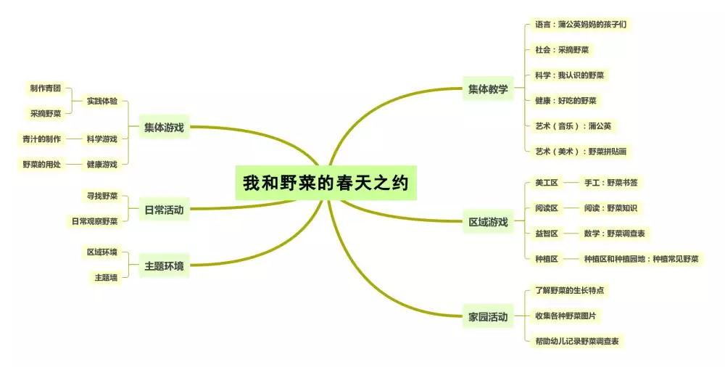

**五、课程实施的关键活动**

**（一）抓住契机，引发探究**

自然界的各种植物对于孩子学习与发展来说极为珍贵，《3—6岁儿童学习与发展指南》科学领域目标解读中阐述：“幼儿在对自然事物的探究过程中不仅获得丰富的感性经验，充分发展形象思维，并在初步尝试归类、判断、推理逐步发展逻辑思维能力，为其他领域的深入学习奠定基础。”幼儿园里的野菜给幼儿提供了最好的学习内容，他们可以在发现、观察以及探寻的过程中逐步认识野菜，了解野菜的种类。

因此，在午睡起床后，我们围绕散步时的发现组织集体讨论。

问题一：什么是野菜？身边的野菜有哪些？

王骁：问农民伯伯，他们会种菜肯定都知道。

顾思艺：我问问奶奶，她会种菜，应该也知道的。

刘明睿：我让妈妈上网搜一搜什么叫野菜，它和草有什么区别？

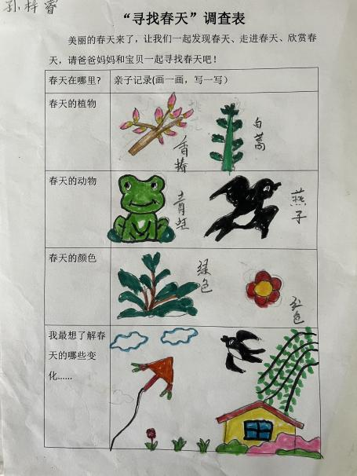彭悠悠：我觉得可以去问科学家，像袁隆平爷爷那样的科学家肯定知道。

幼儿罗列出不同的解决方法，意在寻求一个正确答案。于是我们放手让幼儿拟定探究计划，根据自己的想法去大胆实施验证。

幼儿通过网络查询、询问家长、调查统计知道：野菜是非人工种植的可以食用的植物，靠风力动物等传播种子自然生长。常见的野菜有马兰、小蒜、艾草、荠菜、香椿头、蒲公英……幼儿设计了表格，将最常见的野菜进行了统计。

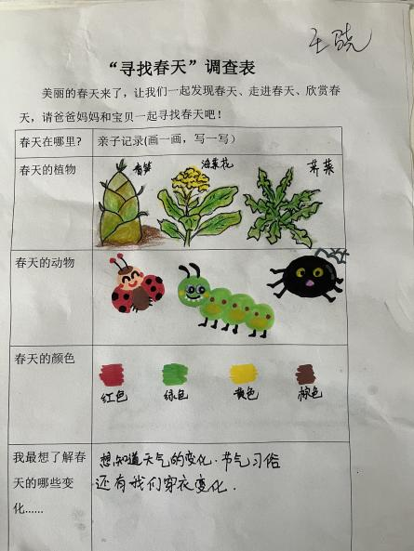

问题二：你认识哪些野菜？幼儿园里有哪些野菜？

幼儿在散步时继续四处搜寻幼儿园里的野菜，并逐渐知晓常见野菜的基本特征，他们通过阅读绘本《春天来了》、《春季野菜的那些事》、《春雨无声润大地》等，结合拍照识别,以看、闻、摸、说的方式，来扩充自己对园内野菜的认知。

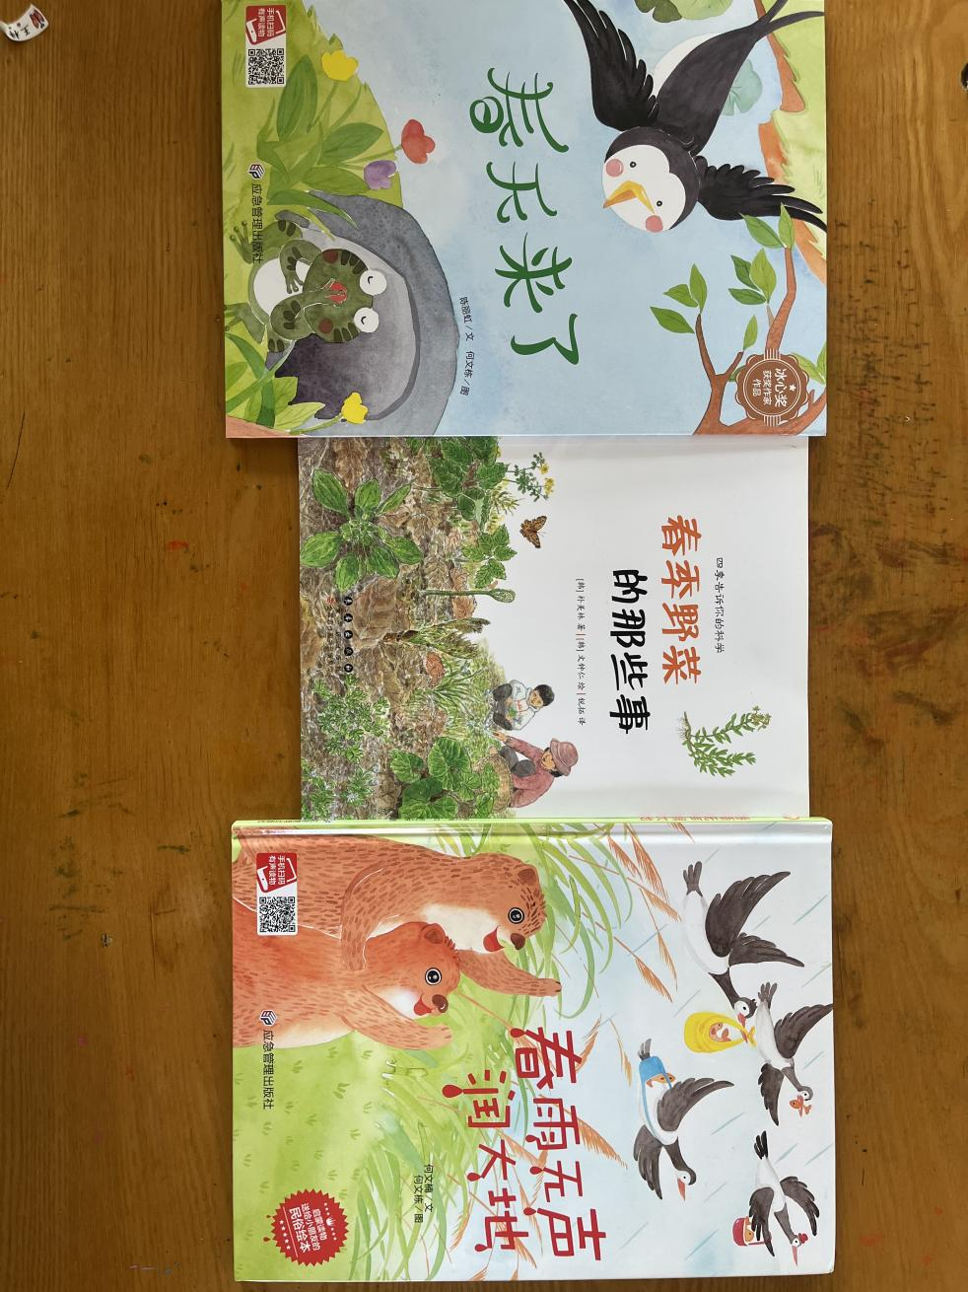

**园内常见野菜资源梳理**

|  |  |  |
| --- | --- | --- |
|  | 幼儿知道的野菜 | 分布范围 |
| 1 | 蒲公英 | 小舞台旁 |
| 2 | 马兰 | 1、食堂门口 2、秋千架旁 3、小山坡 |
| 3 | 荠菜 | 1、小二班门口种植园 2、小四班门口种植园 3、小舞台旁 |
| 4 | 蓬蒿 | 小舞台旁 |
| 5 | 野蒜 | 秋千架旁 |
| 6 | ... | ... |

**（二）趣味探究**

幼儿的科学学习是在探究具体事物和解决实际问题中，尝试发现事物间的异同和联系的过程。伴随课程的逐步推进，幼儿们自主产生探究意愿日趋深入，并积极动脑采取不同形式大胆实践。借助观察、比较、操作、试验等方法，发现问题、分析问题，解决问题，不断获取新经验的积累，使其再次遇到新问题时也会自主迁移运用，逐步形成受益终身的学习态度与能力。

王骁：老师，我找到了好大一棵荠菜！袁伊洛：这不是荠菜，这么大的荠菜早就开白色的花了。王骁：老师，那到底是不是荠菜呢？

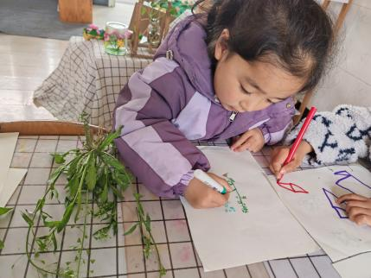新问题的产生需要解决，真假荠菜如何分辨，对比幼儿核心经验及发展目标，这项科学活动的组织分别从实物引入，阐述主题；对比操作，感知异同；结合体验，自主表征；交流分享，巩固认知四个环节层层递进式的来协助幼儿解决问题。孩子们觉得最根本的解决办法就是找到荠菜进行对比观察。于是孩子们就带上图片去找寻野菜，在观察、画一画、对比、讨论等一系列的活动中孩子们大致认识了荠菜、蓬蒿、马兰和蒲公英。

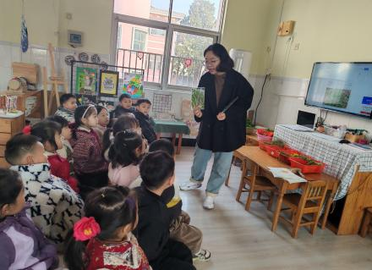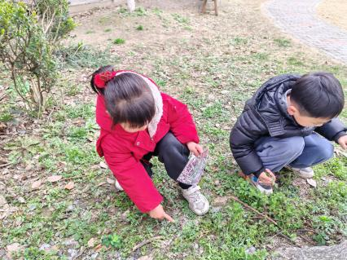**（三）悦品真鲜**

在前期实践体验基础上，幼儿们发现园内结合当下春日时令有不少可以吃的野菜，大家经过研讨后决定，选择自己最想尝试的野菜，亲手来做一做，尝一尝。

1. 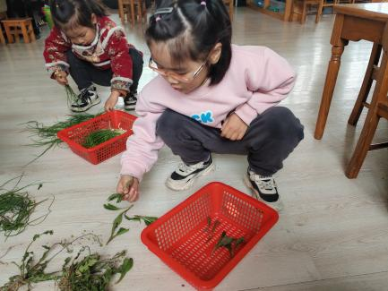野菜种类真多呀

野菜找回来了，孩子们将野菜按照不同种类进行整理。在整理的过程中孩子们对不同的野菜有了更深刻的认识，他们知道了不同的野菜有不同的食用方法，那就再来一场美味之旅吧。

1. 最美三月三 荠菜花煮鸡蛋

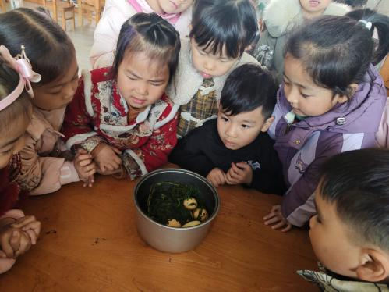关于荠菜花煮鸡蛋，还有个有趣的故事呢！相传在楚地，人们因为风吹雨打，头痛病很常见。三月初三，这一天，神农路过云梦泽（孝感），见乡亲们头疼难受，他找来了野鸡蛋和荠菜，煮给大家吃，当人们吃完了以后，头不痛了。

1. 荠菜馄饨 春之鲜美

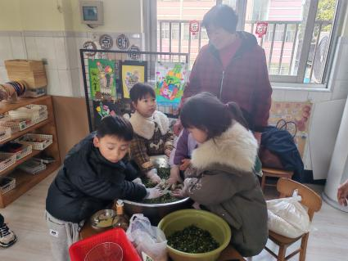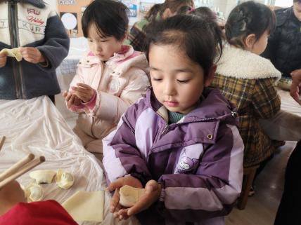在阳光明媚的春天里，没有什么比一棵荠菜更鲜美应季了。荠菜被孩子们洗的干干净净，接下来要把荠菜搅碎并挤干水分，加入肉沫和调料，接着搅拌均匀，馄饨馅料完成啦！

孩子们洗手铺桌，做好充足的准备跟着奶奶学包馄饨。摊皮、放馅料、对折、捏紧...第一次不好看，没关系，再来尝试，终于孩子们包的馄饨越来越好看，孩子们也越来越有成就感。

1. 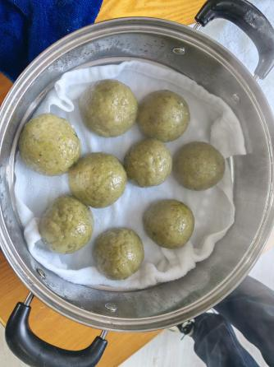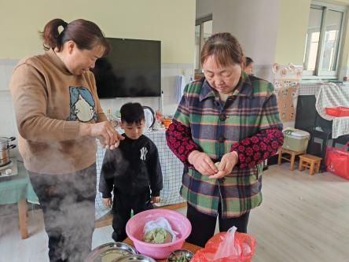一颗青团 尝味春天

无青团不春天，青团是春天的味道。孩子们在两位奶奶的帮助下，将蓬蒿加水打碎和糯米粉搅拌--揉成不沾手的面团--随后分成小块--揉成面饼加入荠菜肉沫馅料--揉成圆形。在制作青团的过程中，孩子们不仅在揉、搓、压、捏、团、包等技能中亲身体验了制作过程，还充分感受到自然界中植物的独特性。

1. 春日野蒜正当时

高沐瑶：老师，我想知道野蒜和我们平时吃的大蒜有什么不一样吗？

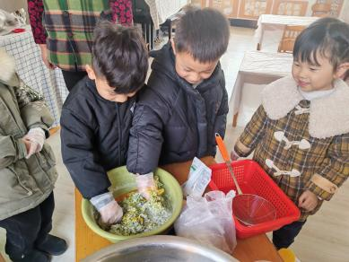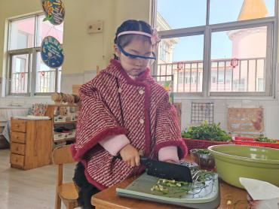孩子们听过观察发现除了外形有很明显的差别，野蒜的香味更加浓郁。这时候葛以恒说：老师，我奶奶做的野蒜饼可香可好吃了呢？

原来野蒜是一种药食同源的食材，有开胃健脾，增加食欲的药用价值，也有许多的营养价值。孩子们一致要求用野蒜做成饼来尝一尝。说干就干！

6、默默无蚊，清凉一夏

每次户外活动时孩子们都会被草丛中的蚊子“袭击”，又红又肿、又痛又痒。我们引导孩子结合春天和小小科学家两个主题，决定利用薄荷、艾草、金银花等自制驱蚊水,既能让全班小朋友都能使用，又经济实惠。清洗材料→晾晒→摘取叶片→在底部铺上艾草→放入薄荷，再按比例导入水进行制作。可是，过了几天发现清澈的水变黄了，而且还出现了许多小气泡，打开后还很臭，怎么回事呢？孩子们和老师一起查阅资料并讨论，发现原来是使用自来水的原因，要使用酒精才行，这样就能提取薄荷中的叶绿素，于是孩子们重新拿了一份材料再一次进行制作。

驱蚊水制作完成了，可是孩子们纷纷提出：酒精的味道太刺鼻了，不好闻！那么，怎样才能让酒精的味道不那么刺鼻呢？

王骁：可以加入直接能喝的水吗？

彭悠悠：什么是能喝的水？

姚文皓：开水和矿泉水就是直接能喝的水

孩子们的讨论结果是使用矿泉水来稀释酒精，味道终于不那么呛鼻子了！

幼儿能通过试验、观察、对比、分析出“试验品”，根据制作前后颜色、味道的变化，通过不断尝试得知自来水制作的驱蚊水会变质，利用酒精制作的驱蚊水味道就会有一点刺鼻，在酒精里加入纯净水的驱蚊水即不会变质又不会刺鼻同时还具有防蚊的效果。

在探索中，幼儿还能用同一种方法，尝试制作不同材料的香水，体现出幼儿的创新能力和操作能力。

**六、环境创设**

创设模拟自然环境的教室角落，如通过投票，让孩子们亲手种植蒲公英并进行照料；在美工区投放各种野菜的图片和相关作品，让孩子愿意尝试动手进行野菜创作。通过与自然相似的学习环境，孩子们的探索欲和学习动机得到增强，实践能力得到提升。

**七、课程后审议，渗透各大领域**

|  |  |  |  |
| --- | --- | --- | --- |
| 领域 | 主要指标 | 关键经验 | 发展与表现 |
| 社会 | 友好相处 | 活动时，能与同伴分工合作。 | 在野菜之约活动中，幼儿能够与同伴友好相处，共同完成寻找野菜、品尝野菜等活动。通过这种合作，幼儿学会了分享和团队合作的重要性，建立了良好的人际关系。 |
| 健康 | 自我保护能力 | 爱集体、爱家乡 | 美味野菜活动需要一定的技巧，幼儿通过参与活动，提高了自己的身体素质和自我保护能力 |
| 科学 | 观察、发现、记录身边的现象 | 1.幼儿能运用生活中的物品作为工具  2.搜集、收集信息 | 1.会比较不同品种的野菜，能运用生活中的物品作为工具，将野菜变成美食。  2.能够搜集和收集相关的信息，并记录和交流。 |
| 语言 | 表达 | 幼儿能围绕某个话题表达自己的观点。 | 能够围绕野菜话题表达自己的观点和想法。通过话题的互动讨论，幼儿愿意与同伴、老师分享自己的观点，当别人提问时能积极主动回应。 |
| 艺术 | 表现创造 | 创意构思 | 能够运用创意构思的方式，提出新的艺术表现方法和创意作品。他们可以通过野菜的形状、颜色和纹理等特点，创造出独特的艺术作品，展示野菜的魅力和特色。 |

**八、课程反思**

《指南》中指出：成人不宜剥夺幼儿自主学习的机会，要创造条件和机会，促进幼儿手的动作灵活协调，比如引导幼儿参与家务劳动，发展其手的动作。帮助择菜、做面食等。此次活动正好契合了孩子的需要，教师及时抓住机会，逐步发展幼儿协调的动作、基本生活能力。

生活即教育，孩子们身边任何一个人，任何一个物体，任何一个空间都是推动他们主动学习的有效媒介。围绕《我和野菜的春天之约》探究活动，我们充分利用园内自然条件，让幼儿充分“融入大自然”，感受大自然赋予我们的绿色礼物，既拓展了幼儿的知识面，体现自主探究，又在与他人分享成果和快乐的同时，促进社会性的发展，使孩子真正成为活动的主动建构者。